Лекція 31
§4Узагальнені розв’язки граничних задач для гіперболічного рівняння
[стор. 310- 325]
Нехай  - деяка обмежена область у евклідовому просторі 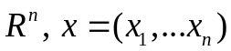 - точка цього простору. У просторі 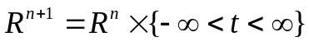 розглянемо обмежений просторово – часовий циліндр 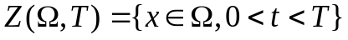. Позначимо через 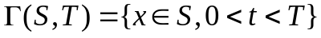 - бокову поверхню циліндру, а через 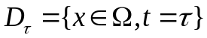 - переріз циліндру 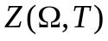 площиною 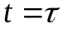.
У циліндрі при 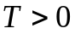розглянемо гіперболічне рівняння:
(4.1),
де .
Означення 1 Функція , яка задовольняє у рівняння (4.1), на 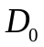 початковим умовам:
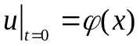 (4.2)
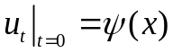 (4.3),
на 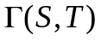, одній з граничних умов
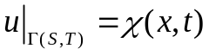 (4.4),
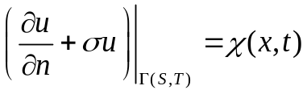 (4.5), де 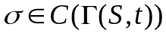 називається класичним розв’язком першої, при умові (4.4), або третьої при умові (4.5) граничної задачі для хвильового рівняння (4.1).
Якщо 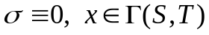, то третя гранична задача називається другою граничною задачею.
В подальшому будемо розглядати граничні задачі для однорідних граничних умов:
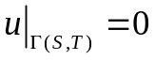 (4.4’),
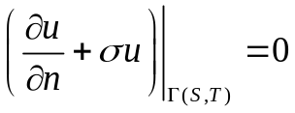 (4.5’)
Також будемо припускати, що 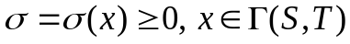, 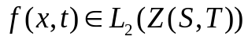.
Єдиність узагальненого розв’язку
Нехай 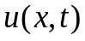 є розв’язок однієї з граничних задач (4.1)-(4.3), (4.4’) або (4.1)-(4.3), (4.5’). Виберемо довільне 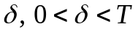. Помножимо (4.1) на функцію 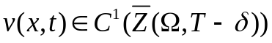, яка задовольняє умові
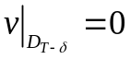 (4.6) і проінтегруємо отриману рівність по циліндру 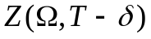.
Врахуємо наступні співвідношення 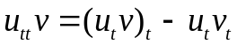,
.
Використовуючи формулу Остроградського – Гауса, з використанням умов (4.3) та (4.6), отримаємо
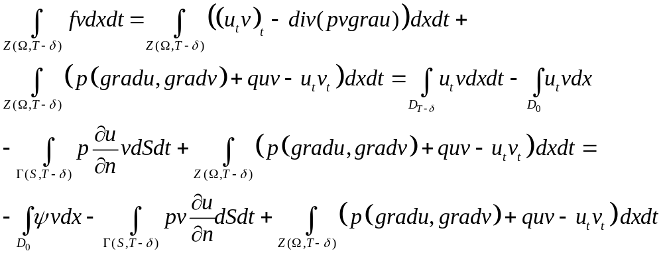 (4.7).
Для третьої (другої) граничної задачі з (4.7) отримаємо співвідношення
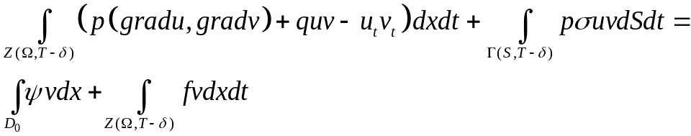 (4.8) для усіх для яких виконане співвідношення (4.6), а таким чином для усіх 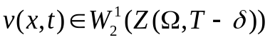.
Якщо функція є розв’язком першої граничної задачі, то додатково будемо припускати, що має місце умова
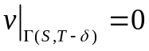 (4.9).
Тоді з умови (4.7) отримаємо для інтегральну тотожність
(4.10)
для усіх , для яких виконані умови (4.6) та (4.9).
Використаємо інтегральні тотожності (4.8), (4.10) для визначення узагальненого розв’язку граничних задач хвильового рівняння (4.1).
Будемо припускати, що .
Означення 2. Функцію 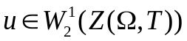 будемо називати узагальненим розв’язком в першої граничної задачі (4.1) – (4.3), (4.4’), якщо вона задовольняє початковій умові (4.2), граничній умові (4.4’) та тотожності (4.10) при 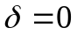для будь-якої 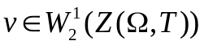 для якої має місце умова (4.4’) та умова 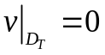 (4.11).
Означення 3 Функцію 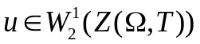 будемо називати узагальненим розв’язком в 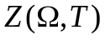 третьої (другої) граничної задачі (4.1) – (4.3), (4.5’), якщо вона задовольняє початковій умові (4.2) та тотожності (4.8) при 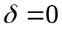 для будь-якої 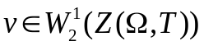 для якої має місце умова (4.11).
Покажемо, що має місце наступна теорема.
Теорема 1 (единості узагальненого розв’язку граничних задач хвильового рівняння) Гранична задача (4.1)-(4.3), (4.4’) та (4.1)-(4.3), (4.5’) не може мати більш одного узагальненого розв’язку.
Доведення. Нехай - узагальнений розв’язок граничної задачі (4.1)-(4.3), (4.4’) або граничної задачі (4.1)-(4.3), (4.5’) при 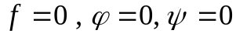. Покажемо, що 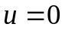 в . Візьмемо довільне 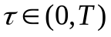 та введемо функцію 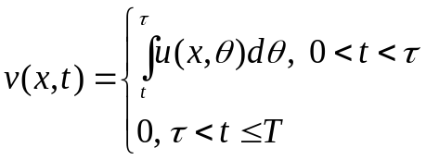, легко бачити, що функція 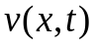 має у узагальнені похідні :
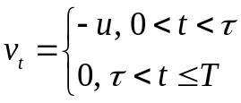 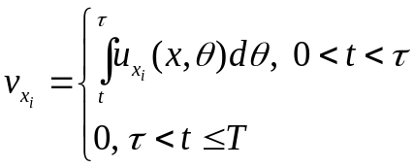, тобто та , якщо є розв’язком першої граничної задачі, то 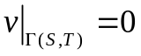.
Підставимо функцію у тотожність 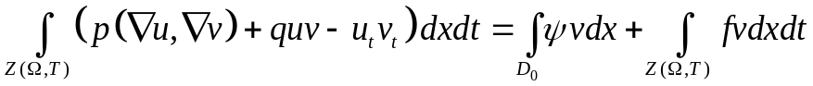 (4.10’), якщо є розв’язком першої граничної задачі, або у тотожність 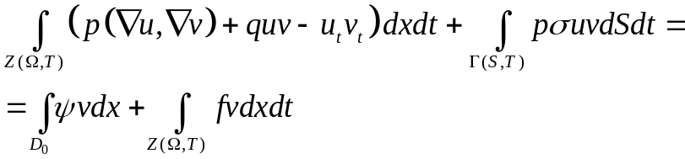 (4.8’),
якщо є розв’язком третьої (другої) граничної задачі при 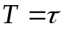.
В результаті для першої граничної задачі отримаємо рівність 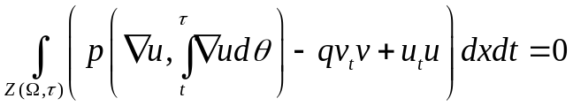 (4.12).
Для випадку третьої (другої) граничної задачі будемо мати рівність
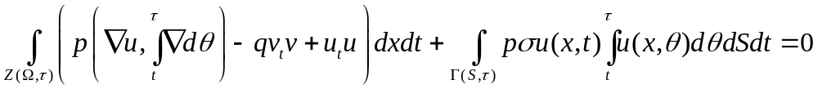. (4.13).
Використовуючи дворазове інтегрування за частинами по змінній , можна отримати наступні рівності: 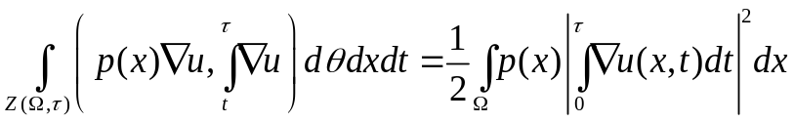
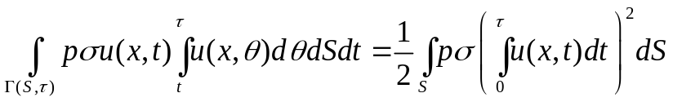
Крім того мають місце очевидні рівності:
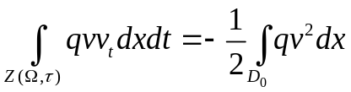 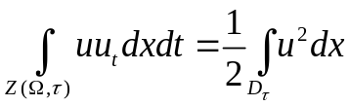.
Таким чином, якщо функція розв’язок першої граничної задачі, то має місце інтегральна тотожність
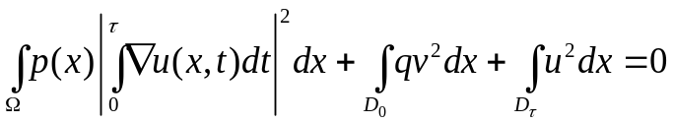 (4.12’).
Якщо розв’язок третьої (другої) граничної задачі, то має місце інтегральна тотожність
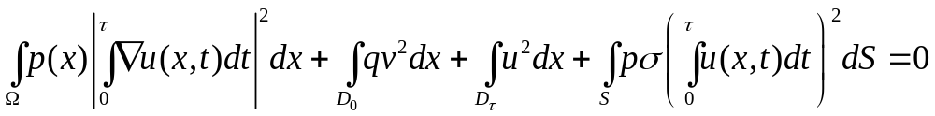 (4.13’).
Враховуючи, що з (4.12’) для першої граничної задачі та (4.13’) для третьої (другої) граничної задачі будемо мати, що 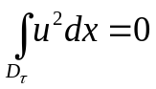, а оскільки - довільне число з інтервалу 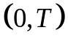, 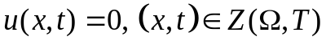. Таким чином теорема доведена.
Оскільки будь – який класичний розв’язок є одночасно узагальненим, то має місце наслідок з теореми 1.
Наслідок 1 Гранична задача (4.1)-(4.3), (4.4’) та (4.1)-(4.3), (4.5’) не може мати більш одного класичного розв’язку.
Існування узагальненого розв’язку
Для встановлення факту існування узагальненого розв’язку скористаємось методом Фур’є, згідно з яким розв’язок граничної задачі для гіперболічного рівняння будемо шукати у вигляді ряду Фур’є по системі власних функцій відповідної граничної задачі для еліптичного рівняння.
Нехай 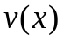 - узагальнена власна функція першої граничної задачі :
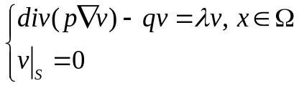 (4.14).
Або третьої (другої при 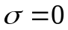) граничної задачі.
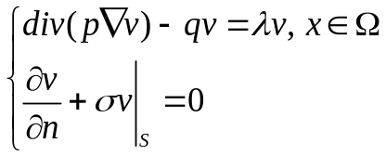 (4.15).
Це означає, що для першої граничної задачі 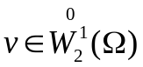 і задовольняє інтегральній тотожності 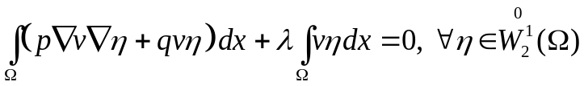 (4.16).
У випадку третьої (другої) граничної задачі 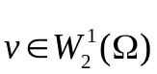 і задовольняє інтегральні тотожності
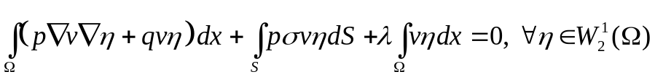 (4.17).
При цьому число 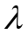 є відповідним власним числом задачі.
Як випливає з результатів лекції 30, система власних функцій 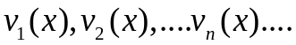 є ортонормованим базисом в просторі 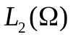.
Враховуючи обмеження на коефіцієнти рівняння та граничної умови 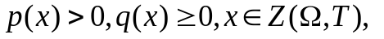 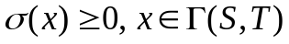, для власних чисел будемо мати 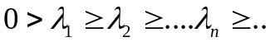, . При цьому кожне власне число буде повторюватись таку кількість разів, яка його кратність.
Будемо припускати, що . Згідно теореми Фубіні 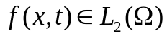 майже для усіх 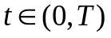.
Функції 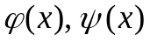 та функцію 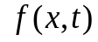 для майже усіх розкладемо у ряди Фур’є по системі власних функцій задачі на власні значення (4.14) для першої граничної задачі або задачі (4.15) для третьої (другої) граничної задачі.
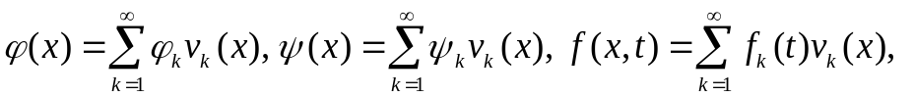 (4.18),
де 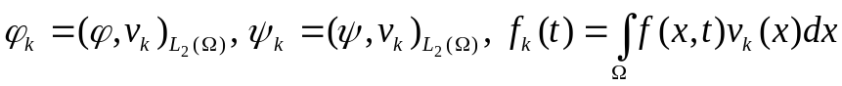 (4.19).
Згідно нерівності Бесселя 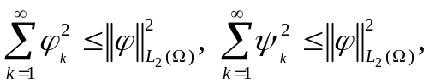 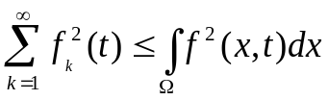 майже для усіх (4.20).
Для початку, в якості вхідних функцій: початкових умов (4.2), (4.3) та вільного члена гіперболічного рівняння (4.1) візьмемо функції 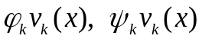 та 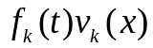 відповідно.
Розглянемо функцію 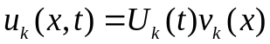 (4.21),
де 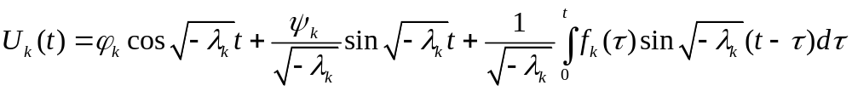 (4.22).
Шляхом безпосередньої перевірки легко встановити, що функція (4.22) задовольняє майже для усіх рівняння
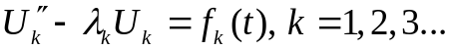 (4.23)
та початкові умови 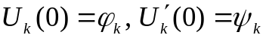.
Покажемо, що якщо 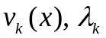 - узагальнена власна функція та власне число задачі (4.14), або (4.15), то функція 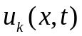 є узагальненим розв’язком першої або третьої граничної задачі для рівняння з початковими умовами 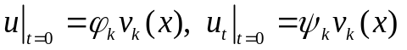 (4.24).
Дійсно, функція 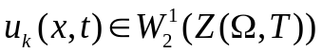, задовольняє початковим умовам (4.24) та у випадку першої граничної задачі має задовольняти інтегральній тотожності
(4.10’) для усіх , які задовольняють умовам (4.4’), та (4.6) при . Для третьої (другої) граничної задачі , має задовольняти інтегральній тотожності
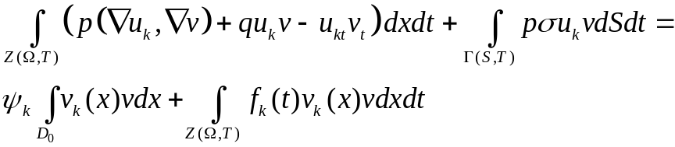 (4.8’)
для усіх , які задовольняють умові (4.6) при .
Покажемо справедливість тотожності (4.10’)
Враховуючи справедливість (4.21), (4.22), обчислимо
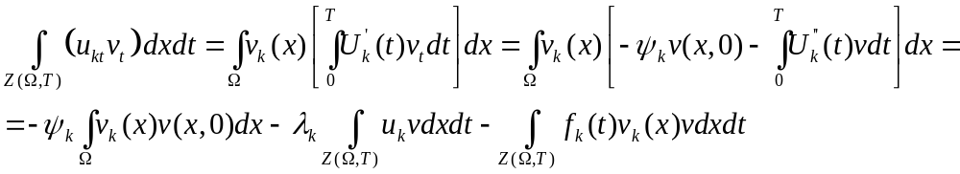
Обчислимо ліву частину (4.10’) та врахуємо останню рівність:
Аналогічним чином, у випадку другої та третьої граничних задач обчислимо ліву частину (4.8’), будемо мати:
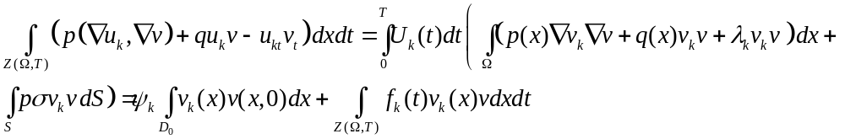
Якщо в якості початкових функцій в умовах (4.2) та (4.3) та вільного члена рівняння (4.1) узяти часткові суми рядів Фур’є 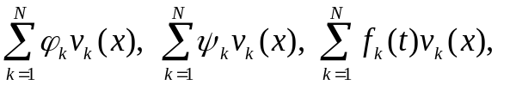 то узагальненим розв’язком відповідної граничної задачі буде функція 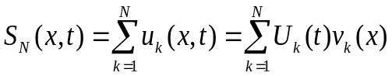, яка задовольняє інтегральній тотожності (4.10’) для першої граничної задачі, або (4.8’) для третьої (другої) граничної задачі.
При певних припущеннях можна очікувати, що розв’язок граничних задач (4.1)-(4.3), (4.4’) та (4.1)-(4.3), (4.5’) можна представити у вигляді ряду Фур’є 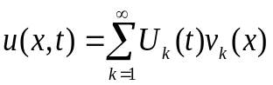 (4.24).
Теорема 2 (про існування розв’язку змішаної граничної задачі для хвильового рівняння) Нехай 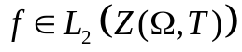, 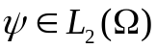, а функція 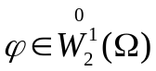 у випадку першої граничної задачі (4.1) - (4.3), (4.4’) або 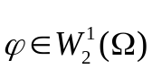 у випадку третьої (другої) граничної задачі (4.1)-(4.3), (4.5’). Тоді узагальнений розв’язок відповідної граничної задачі існує і зображується збіжним у просторі 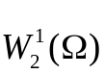 рядом (4.24). При цьому має місце нерівність 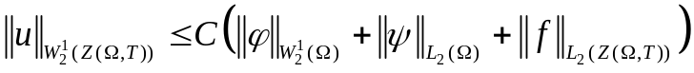(4.25),
в якому додатна константа  не залежить від 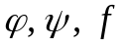.
Доведення З рівності (4.22) випливає, що для 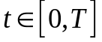 має місце нерівність 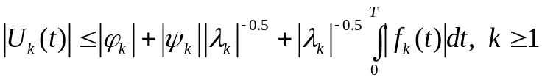.
Після піднесення до квадрату, застосування нерівності між середнім геометричним та середнім квадратичним та нерівності Коші - Буняківського отримаємо:
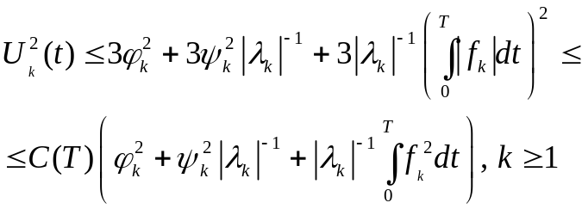 (4.26).
З (4.22) для похідної 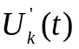 отримаємо наступні нерівності:
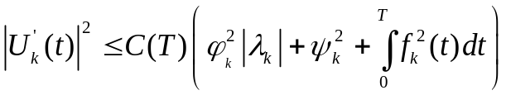 (4.27).
Враховуючи, що для першої граничної задачі та 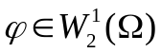 для третьої (другої) граничної задачі, то з теореми про розвинення функцій у ряд Фур’є за системою власних функцій граничної задачі еліптичного оператора з використанням нерівності Бесселя можемо отримати
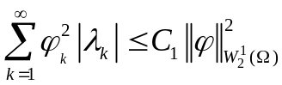 (4.28).
Враховуючи, що функція 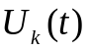 неперервно-диференційована на 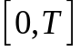, частинна сума ряду (4.24) 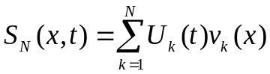 належить простору 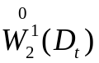 для першої граничної задачі, або простору 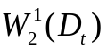 для третьої (другої) граничної задачі.
При дослідженні граничної задачі (4.1) - (4.3), (4.4’) у просторі будемо користуватися скалярним добутком 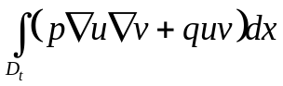, а при дослідженні граничної задачі (4.1) - (4.3), (4.5’) скалярним добутком 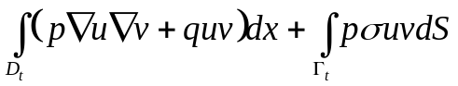.
Враховуючи, що система власних функцій першої та третьої (другої) граничних задач 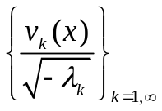 є ортонормованими в обраних скалярних добутках, та використовуючи нерівності (4.26), (4.27), оцінимо 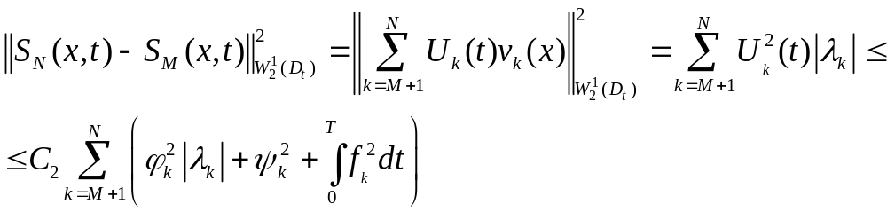 (4.29).
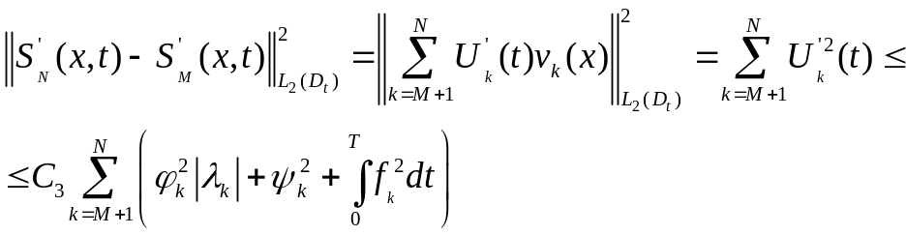 (4.29’).
Додаючи (4.29) та (4.29’) та інтегруючи по отримаємо нерівність
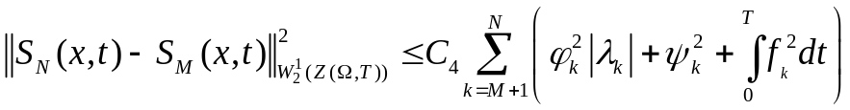 (4.30).
Згідно нерівностей (4.20) та (4.28) наступні ряди збігаються 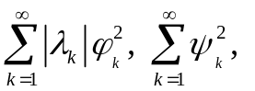 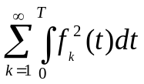. Враховуючи (4.30) отримаємо збіжність ряду (4.24) в нормі простору 

